NAUČNO-ISTRAŽIVAČKI RAD

TEMA:
IZGUBLJENI STEĆCI NA LOKALITETU KIKAČI – KALESIJA

Kikači, 2013. Sakić Ekrem, prof.

UVOD
Analizirajući stručnu i monografsku literaturu u kojoj se spominju stećci sa lokaliteta Kikača, odnosno
Općine Kalesija, primijetio sam da se za određeni broj stećaka navodi da postoje, ali i da se ne zna gdje se nalaze. Tim povodom, ovim radom se nastoji pobliže objasniti gdje se nalaze tzv. izgubljeni stećci, odnosno da se potvrdi postojanje evidentiranih i da se sagleda u kakvom su trenutno stanju.

Istovremeno, nastojalo se ukazati na necivilizacijski odnos mještana prema stećcima koji su im često služili u zamjenu za odgovarajući građevinski materijal. Fotografije o tome dovoljno govore.

- KIKAČI
U ovom naseljenom mjestu su četiri do sada poznata lokaliteta stećaka. To su:
- Čifluk (danas Rijeka),
- Mramor-Sakići (danas Prisadi),
- Mramor – Mujanovići,
- Njiverica-Zabrdje.
Karta 1: Lokaliteti stećaka, Kikači-Kalesija
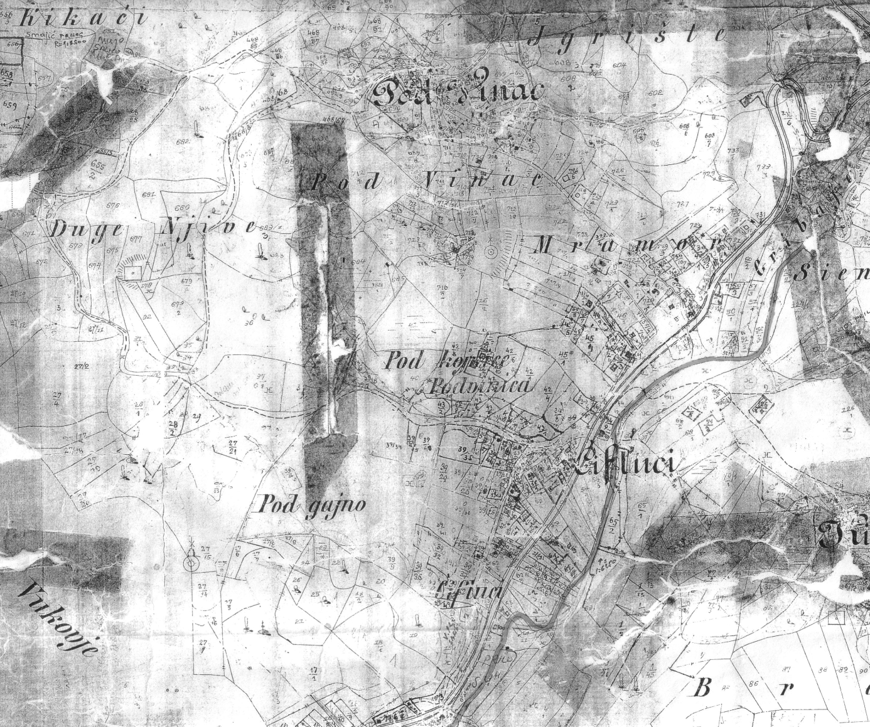
Izvor: Kopija austrougarske karte, 1885.
U posebnu uvjetno petu kategoriju možemo svrstati stećke koji se nalaze u temeljima kuća i pomoćnih objekata u dvorištima zaselaka Kundakovići i Gornji Kikači u MZ Kikači, općina Kalesija.

  - Lokalitet Čifluk
Izgubljeni stećak prema Haliloviću i Zuliću (2003), koji citiraju Truhelku, u Čifluku kod Kikača Vuletić, V. je 1889.godine zabilježio jedan stećak u obliku sanduka sa natpisom. Truhelka je 1895. godine uspio pročitati natpis, koji glasi : „SE LEŽI BRANKO VERKOVIĆ NA SVOJOJ ZEMLI NA PLEMENITOJ POSTAVI NA NEM BRATIJA MILOBRAT I MILKO I SIN O: MILKO A PISAH GA PRERAD DIJAK TVRĐENOVIĆ“. (Slika, str 65)
Stećak je dužine 190, širine 90 i visine 59 cm. Natpis je na dužoj strani i okrenut prema cesti. Tragajući za ovim stećkom iz razgovora sa Mujom Sakićem (1939) i Begom Sakićem (1949), moguće je zaključiti da je stećak sa prvobitne lokacije koja se nalazila u Čifluku (današnji sakići Rijeka) pomjerio Ibrahim Ferhatović (1868) sa svojim sinovima Mujom (1894), Mehom (1900) i Osmanom (1906). To pomijeranje stećka je izvršeno oko 1912. godine, zbog čega ga Bešlagić, Š. nije mogao pronaći. Od navedenih kazivača saznao sam i za zanimljivu priču koja se može dovesti u vezu sa navedenim nestalim stećkom. Naime, priča je vezana za porodicu Fehratović koja je nekada živjela na ovom lokalitetu. Kazivačima su ovu priču pričali njihovi roditelji. Porodici Fehratović su se iz godine u godinu dešavali čudni događaji. Među ostalim nesretnim događajima počela im je ugibati stoka. Tražeći spas, jedan Fehratović je otišao hodži da mu, kako se kaže „ogleda“. Rečeno mu je tom prilikom da je ispod njegove kuće mramor (stećak) i da je on uzročnik njegovih nesreća te da ga mora što prije ukloniti s mjesta i da mu čeljad moraju početi odmah klanjati. Došavši kući primijetio je da mu je i posljednji vo zvani Garonja, bolestan. Tada je svom sinu sa nadimkom Mrki, rekao: Uzmi abdest Mrki, ode i Garonja“. Ova izjava će kasnije postati doskočica u Kikačima.
Domaćin Fehratović, je nakon toga sa svojim sinovima izvadio navedeni mramor ispod kuće te ga uz pomoć volovske zaprege odevzao nedaleko od ovog lokaliteta u korito rijeke Gribaje. Poređenjem godine dešavanja iz ove priče i godine registracije izgubljenog stećka, došlo se do zaključka da se godine prilično podudaraju.
Pomjereni stećak se nalazio na lokalitetu današnjeg naselja Sakići Rijeka, ranije Čifluk, desetak metara ispod kuće Sakić (Ferid) Alije (1967). Tu se nalazila kuća Ibrahima Fehratovića u koju je bio ugrađen navedeni stećak.

  - Mramor Prisadi – Sakići
Autori Halilović i Zulić, 2003. ukazuju da se na lokalitetu Sakići iznad džamije nalaze tri stećka od kojih je jedan sljemenjak i dva stuba. Jedan je ukrašen i oboren, a drugi oštećen. Dobro su obrađeni i od kvalitetnog su materijala.
Prema kazivanju Bege Sakića (1940) i Muje Sakića (1939), ovi stećci su korišteni kao građevinski materijal, odnosno bili su temelj za kuću porodice Sakić koja se oko 1880. preselila iz Gornjih Kikača gdje su prvobitno bili. Na ovom lokalitetu su napravili kuću a pošto je na toj lokaciji bila nekropola stećaka, oni su ih koristili kao građevinski materijal. Koliko je prvobitno bilo stećaka na ovom lokalitetu, pouzdano se ne zna, ali prema ovim kazivačima to je bila veća nekropola. Sačuvani su samo oni stećci koji su ugrađeni u temelje ove kuće. Ova kuća je porušena 1970. godine i koliko je stećaka bilo u nju ugrađeno nije poznato jer plac nije potpuno očišćen poslije njenog rušenja.
Fotografija 1: Glavna nekropola ili lokalitet sa kojeg su stećci pomjereni ili korišteni kao građevinski materijal
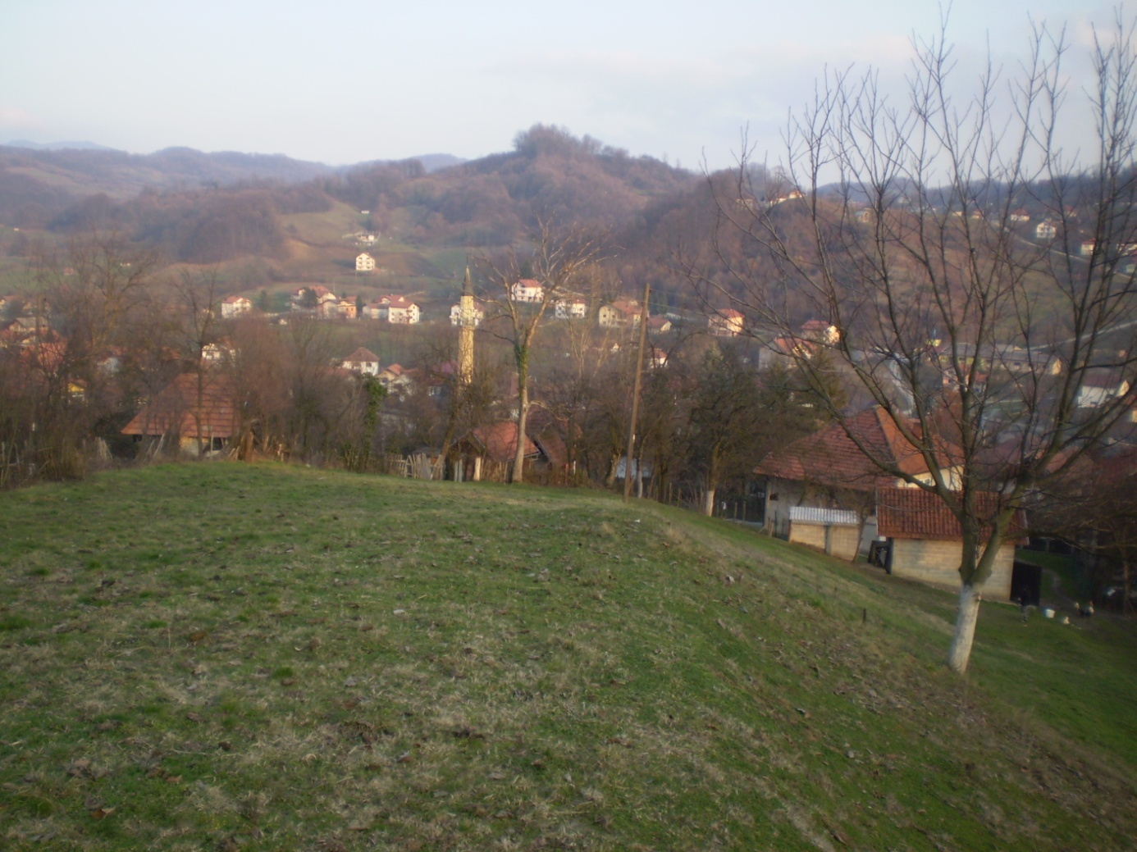

Danas su vidljiva samo tri navedena stećka. Međutim, prema kazivanjima postoji još najmanje jedan stećak koji se nalazio ipsred ulaznih vrata porušene kuće a koji je danas prekriven debljim slojem zemlje.

Fotografija 2: Stećak sa polumjesecom na lokalitetu Mramor-Sakići. Ranije evidentiran i opisan.
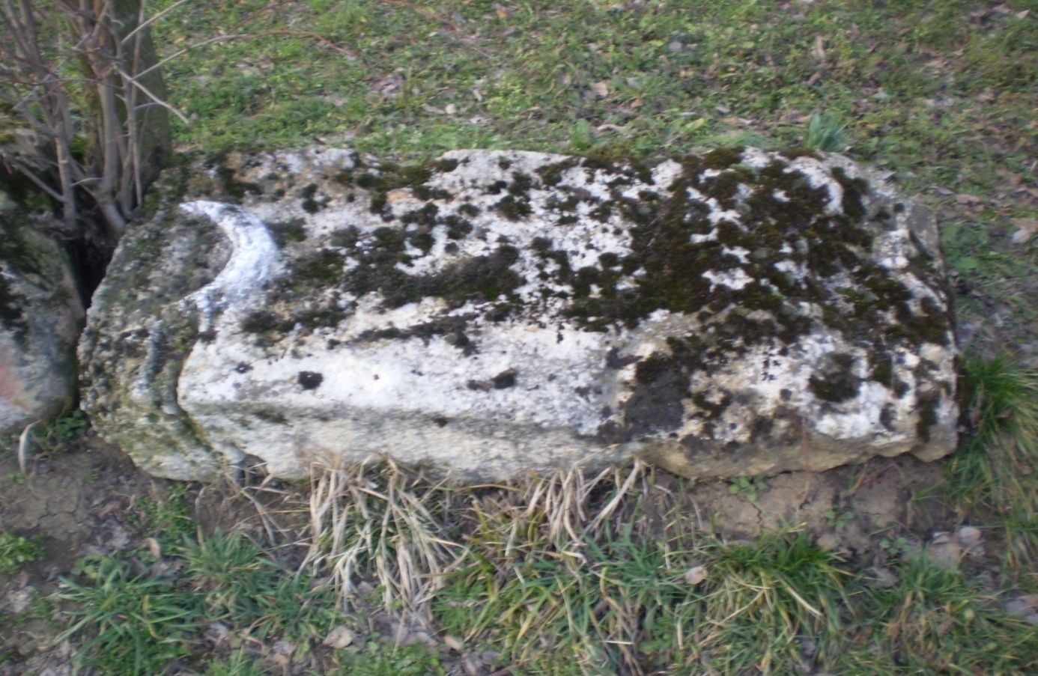

Fotografija 3: Stećak na lokalitetu Mramor-Sakići. Ranije registrovan i opisivan.
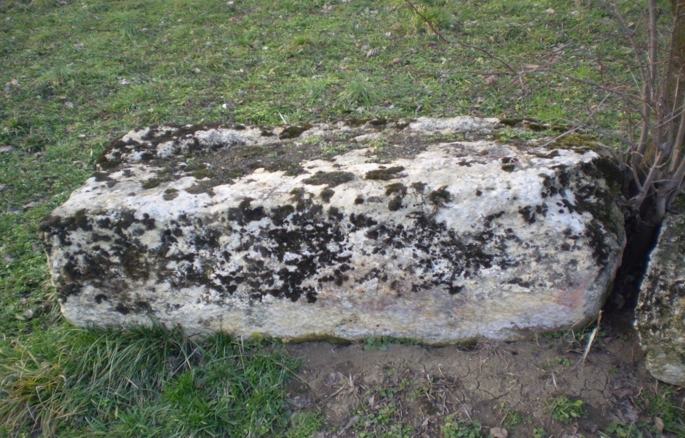
Četvrti stećak koji spominju Halilović i Zulić u Crticama iz kulturno-historijske prošlosti, (2003), a koji se danas malazi u mezarju Kavgara, ne potječe sa lokalitea Prisadi-Mramor jer je na mezarje dovučen nakon rušenja starog mekteba u Kikačima a koji je bio ugrađen u isti kao kamen temeljac. Gdje je bila njegova prvobitna lokacija nije poznato (moguće lokacija Mramor-Mujanovići) jer je mekteb bio udaljen oko 10 m od ovog lokaliteta.

1.3. Mramor - Mujanovići
Ovaj lokalitet stećaka do sada nije spominjan. Na samom lokalitetu pronađeno je nekoliko oštećenih stećaka a prema kazivanju Ferida Avdića (1940), sa ovog lokaliteta su odvučeni stećci u Kundakoviće zaselak MZ Kikači i korišteni kao kameni temeljci za gradnju kuće njegvoog djeda Avde Avdića koji je živio preko 100 godina. Na ovom likalitetu trenutno postoje dva pomjerena i oštećena stećka i nalaze se pored puta Kikači – Hrasno. Na jednom stećku može se primijetiti i zapis na bosančici (Foto 4).
Fotografija 4: Stećak na lokalitetu Mramor – Mujanovići. Po ostacima građevinskog materijala na njegovoj površini zaključujemo da je korišten kao građevinski materijal.
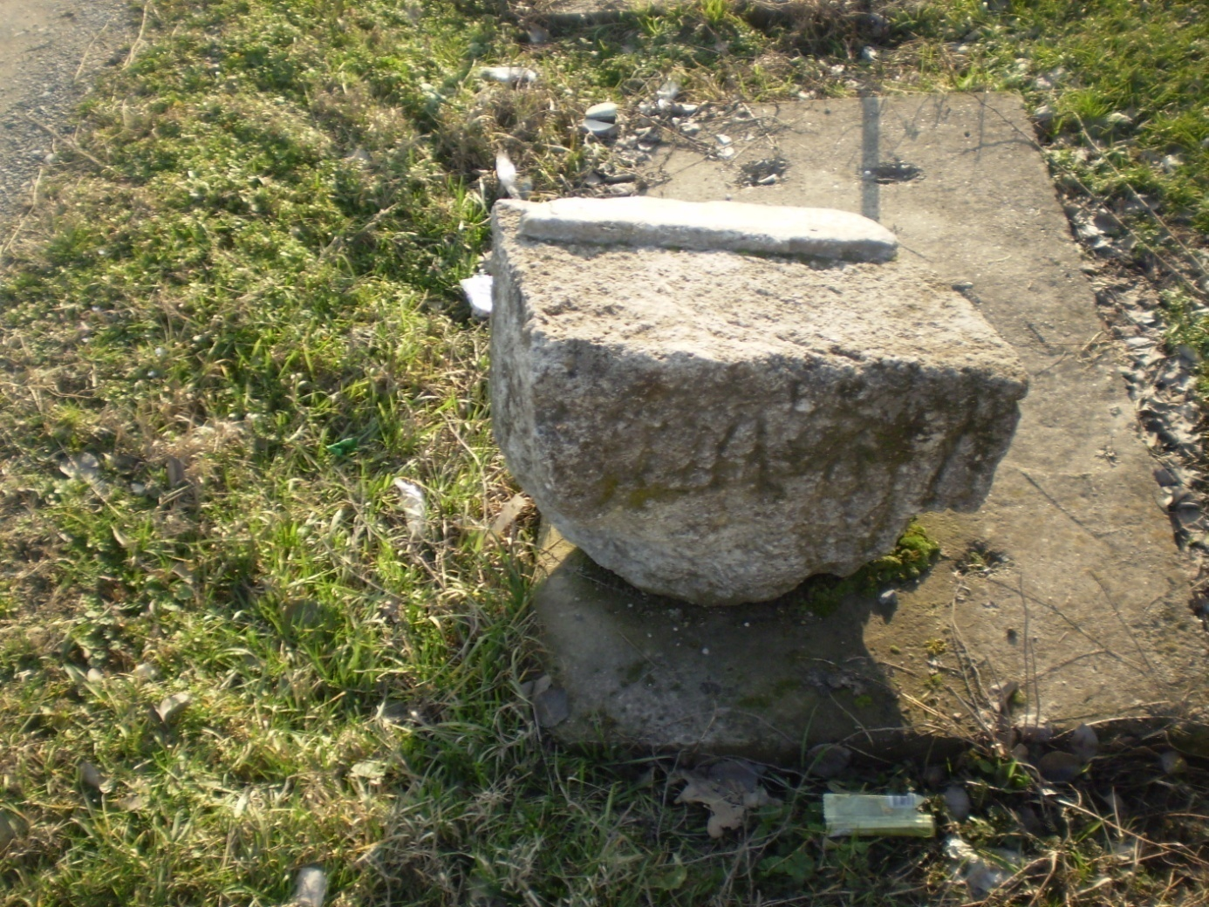

Fotografija 5: Stećak na lokalitetu Mramor –Mujanovići, pomjeren sa svog prvobitnog lokaliteta. Danas se nalazi pored puta Kikači- Hrasno.
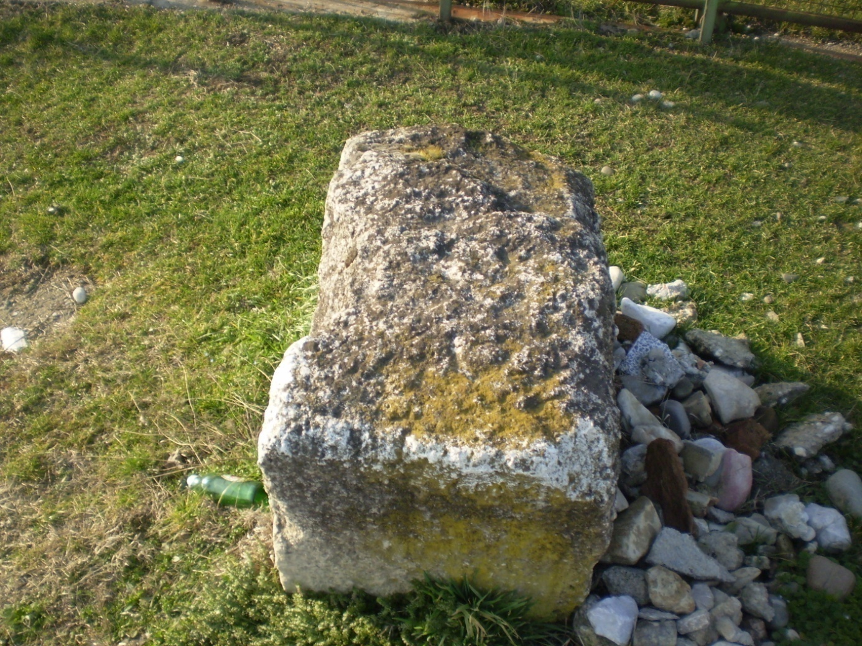

Koiliko je stećaka bilo u ovoj nekropoli nije poznato, međutim može se pretpostaviti da je veliki broj uporijebljen kao građevinski materijal gradnjom puta Tuzla-Zvornik za vrijeme austrougarske uprave.

1.4. Njiverica / Zabrdje
Lokalitet se nalazi na granici između Kikača i Babine Luke, tj. graniči se sa putem Kikači-Hrasno sa jedne strane a sa druge strane se graniči sa tzv. Ciganskim putem. Put je nazvan po romskom naselju koje se nalazilo na lokalitetu u historisjkim izvorima zvanom Zabrdje a bilo je naseljeno u srednjem vijeku i moguće ga je dovesti u vezu sa otkrivenim stećcima na lokalitetu Njiverica koja je udaljena oko 30 m. Za ovaj put se može tvrditi da je ovo Pašin put. Na lokaliteu Zabrdje nalaze se ostaci nekadašnjih kuća, samo mjesto nije istraženo niti se o njemu u hostorijskoj literaturi pisalo. Postoji vjerovatnoća da na ovom lokalitetu ima još materijalnih ostataka prošlosti pa je neophodno izvršiti dopunska detaljna istraživanja istog. Lokalitet Njiverica, odnosno Zabrdje nije ranije evidentiran niti opisivan.

Karta 2: Lokalitet Zabrdje – nekropola stećaka
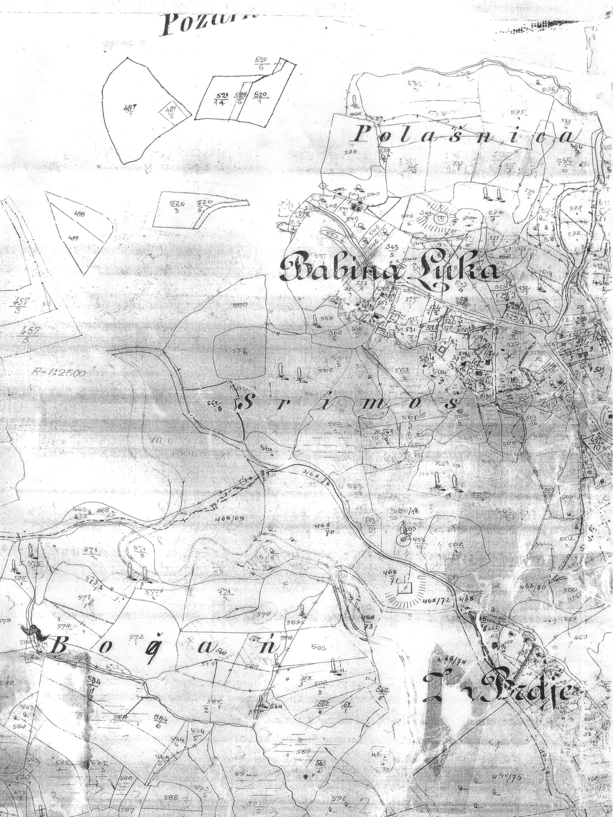
Izvor: Kopija austrougarske karte, 18...
Na ovom lokalitetu se danas nalaze dva stećka. Oni su dobrim dijelom utonuli u zemlju. Jedan je vidljiviji pa se mogu uočiti njegove dimenzije. Njegove dimenzije su: 260x85x40 cm. Na osnovu dostupnosti površina stećka nisu primjećeni ukarsi niti natpisi. Spada u kategoriju stećaka sanduka u obliku sarkofaga. (Foto 6 i 7)

Fotografija 6: Stećak na lokalitetu Njiverica. Nije registrovan niti opisivan.
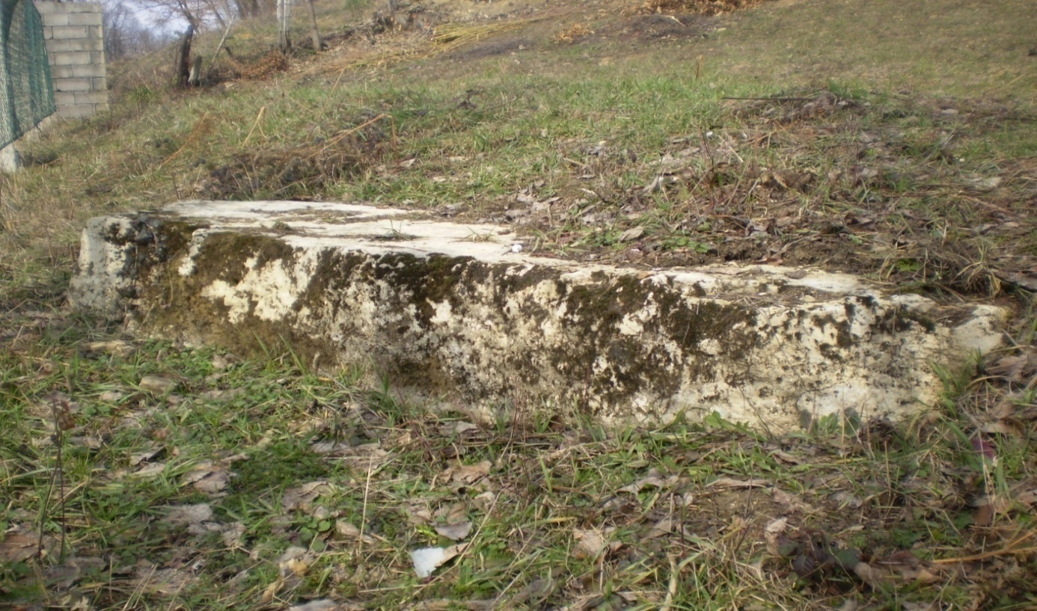
Fotografija 7: Stećak na lokalitetu Njiverica. Nije registrovan niti opisivan.
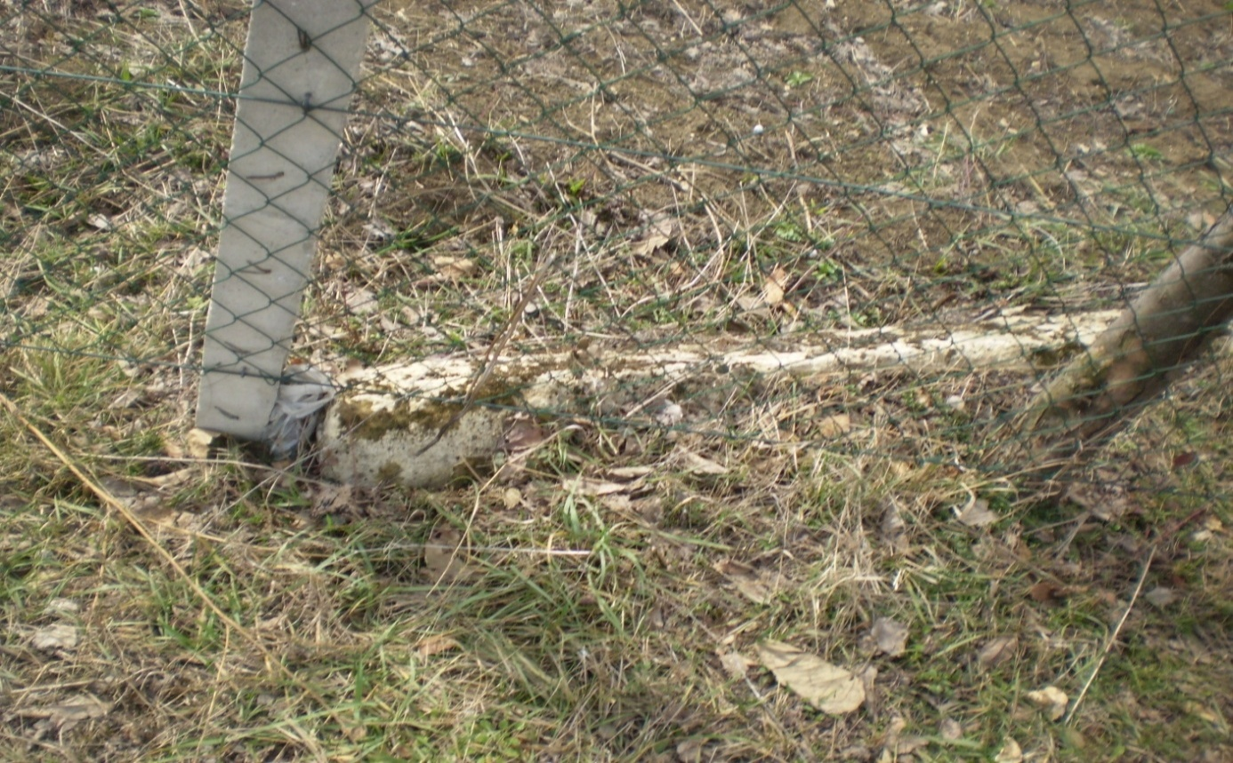

Drugi stećak je najvećim dijelom utonuo u zemlju samo je vidljiva ivica na osnovu koje se da zaključiti da se radi o stećku, međutim ne možemo više reći. Dužina ovog stećka je 180 cm dok ostale dimenzije zbog debelog sloja zemlje na njemu nisu dostupne. Treba istaći da se na neposrednoj blizini lokacije i tzv. Pašinog puta nalazi i staro mezarje Selimovića gdje postoji najstariji nišan na prostoru Kalesija tj. prelazni oblik od stećka ka nišanu, u narodu poznat kao Babin nišan.
2 STEĆCI ZA KOJE NE MOŽEMO UTVRDITI KOJEM LOKALITETU PRIPADAJU
2.1. Kundakovići
U temeljima porušene kuće čiji je vlasnik Omer Avdić ( ), nalaze se najmanje dva stećka čije su dimenzije 140x58x40 cm. Stećci su oblika stuba stele i završavaju se sljemenom pod uglom 45 stepeni. Na osnovu viđenog nema ukrasa ni natpisa, a za detaljniju analizu potrebno je stećke osloboditi naslaga zemlje i materijala porušene kuće. (Foto 8 i 9)
Fotografija 8: Stećak na lokalitetu Kundakovići. Nije registrovan niti opisivan.
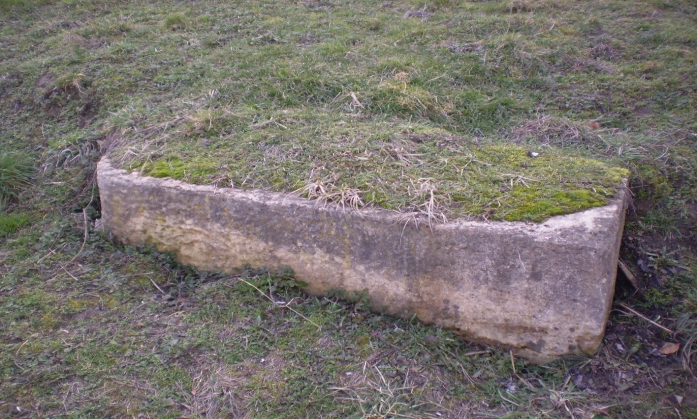
Fotografija 9: Stećak na lokalitetu Kundakovići. Nije registrovan niti opisivan.
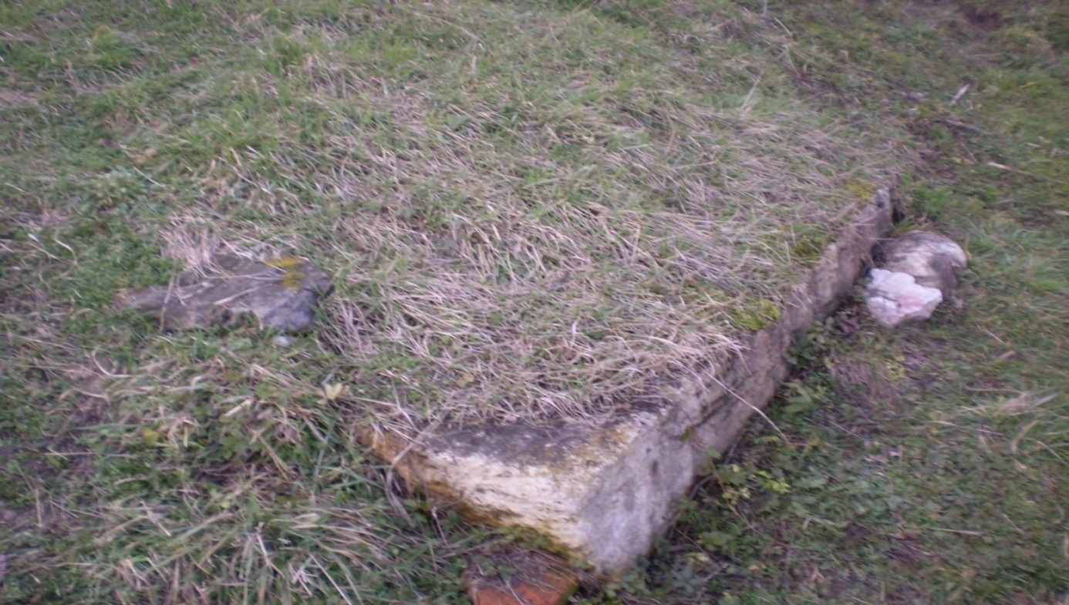
Postojao je još jedan stećak a koji je oštećen i prevučen kod stadiona u Kikačima 2012. godine a bez obzira naoštećenje, vidljivi su ukrasi i motivi na njemu. I ovaj stećak je bio ugrađen u temelje kuće Omera Avdića. Upravo zbog svoje svrhe u temelju, zbog velikih dimenzija morao je biti razbijen kao bi se lakše uklapao u gradnju. (Foto 10)
Fografija 10: Stećak na lokalitetu stadion u Kikačima. Nije registrovan niti opisivan.
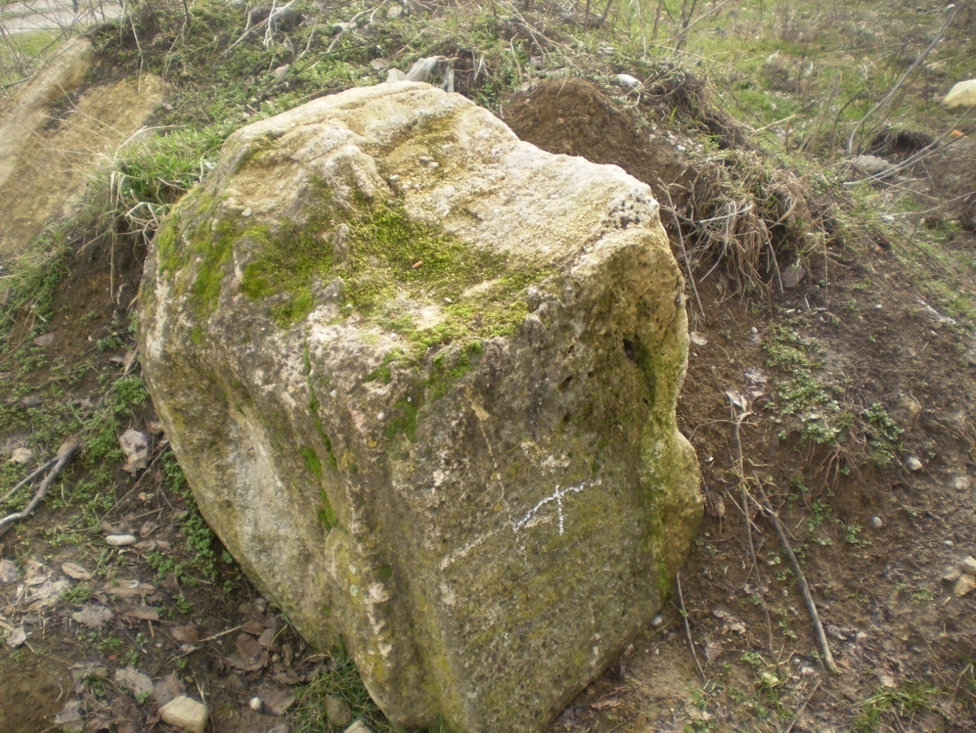
U temeljima druge, također porušene kuće vlasnika Mustafe Husića ( ), nalazi se stećak stub stela čije su dimenzije 170x50x40 cm. Na njemu se uočavaju različite dimenzije jer se stećak iz osnove sužava ka vrhu. Razlika je 13 cm. Moguće je da je ispod temelja porušene kuće bilo još stećaka, jer prisutna gomila kamenja u dvorištu porušene kuće ukazuje na to. (Foto 11)

Fotografija 11: Stećak na lokalitetu Kundakovići. Nije registrovan niti opisivan.
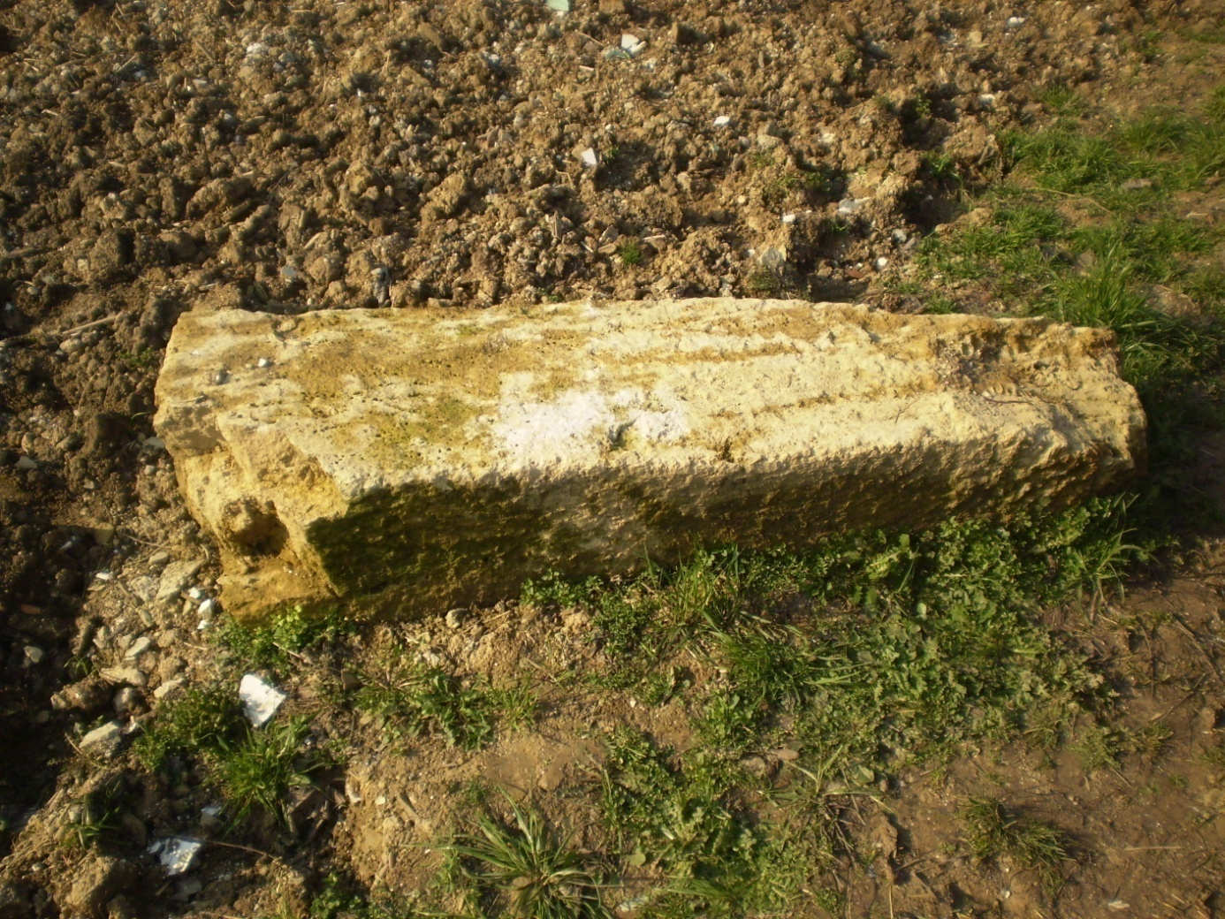
I u temeljima treće porušene kuće vlasnika Ibre Husića ( ), nalazi se stećak čije su dimenzije 160x40x40 cm. Pravougaonog je oblika. Na stećku nisu vidljivi ukrasi niti natpisi pa je isti zbog nepristupačnosti potrebno detaljnije analizirati. (Foto 12)

Fotografija 12: Stećak na lokalitetu Kundakovići. Nije registrovan niti opisivan.
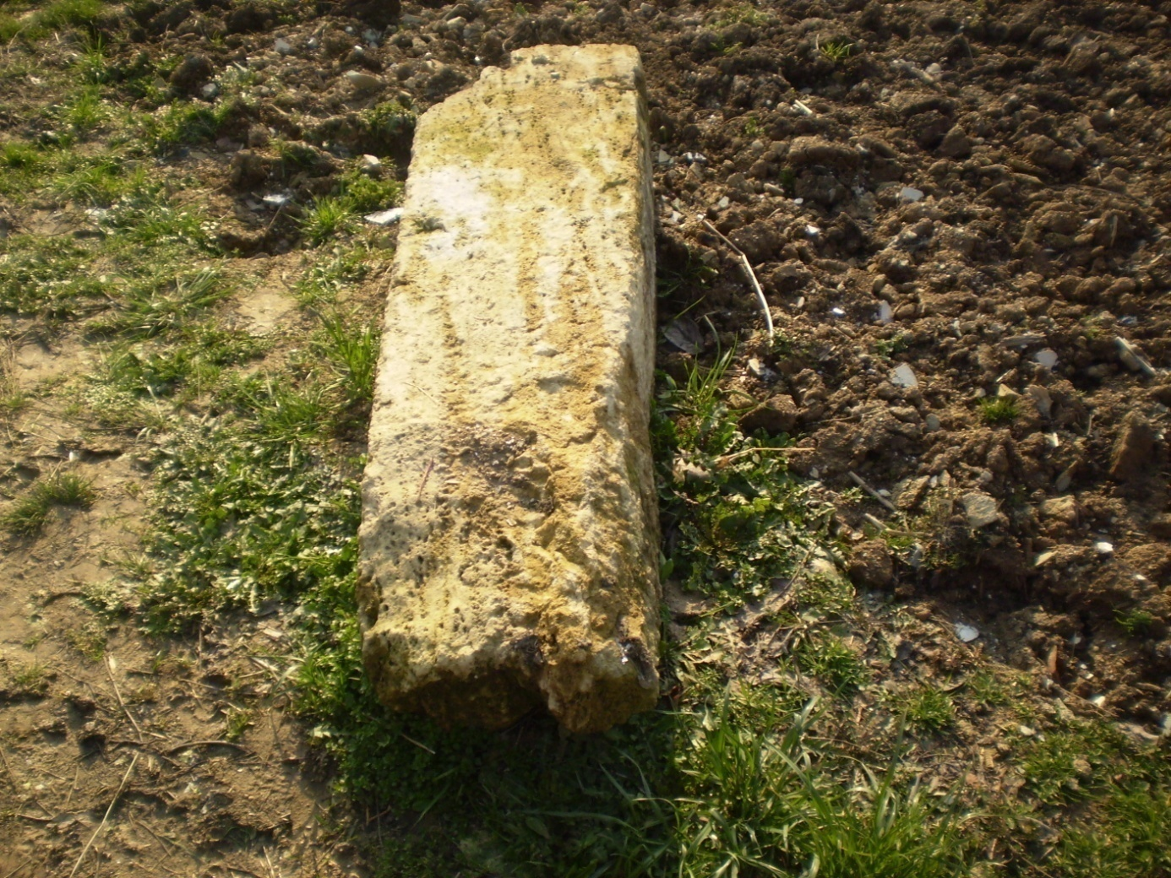
Pored ove tri porušene kuće u čijim temeljima se nalaze stećci, u neposrednopj blizini nalazi se još jedna stara bosanska kuća vlasništvo Safije Aljukić ( ) u čijem temelju je ugrađen stećak oblika stuba stele dimenzija ( ). (Foto 13 )

Foto 13: Temelj kuće Safije Aljukić sa ugrađenim stećkom
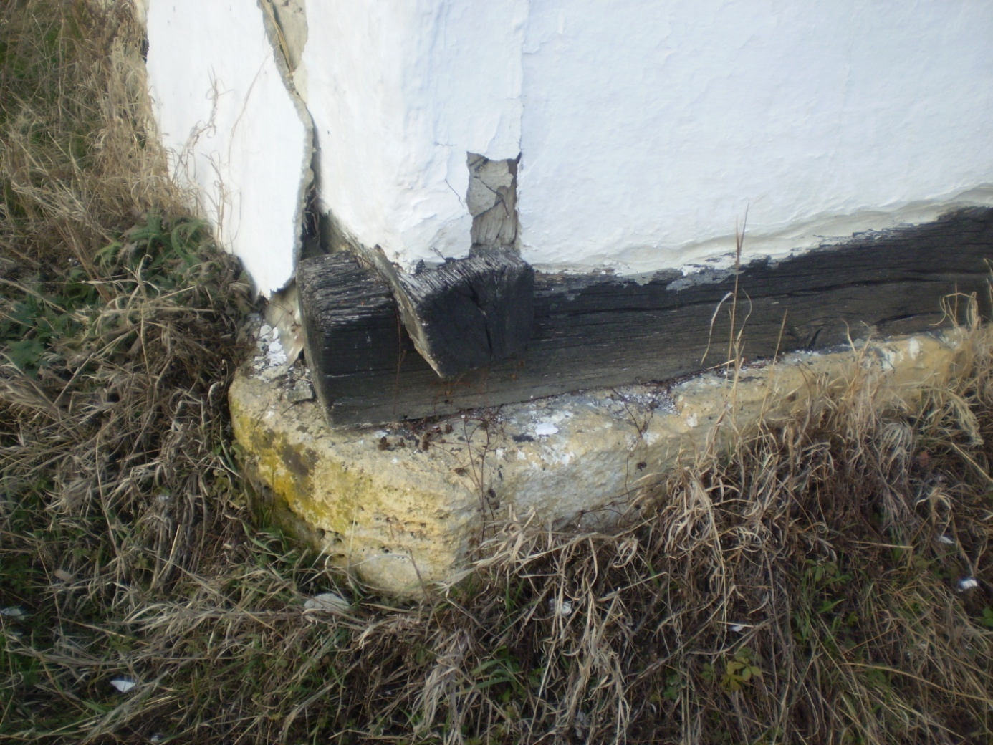

O postojanju još nekih stećaka u njenim temeljima ne može se pouzdano govoriti jer je kuća zarasla i prilaz je onemogućen.
U neposrednoj blizini ove kuće, u dvorištu Jusufa Islamovića ( ), nalaze se dva oštećena stećka a ispod njegove stare bosanske kuće, mogu se primijetiti ostaci stećaka koji su korišteni kao kameni temeljci za istu. (Foto 14 i 15)

Foto 14: Oštećeni stećak koji j bio ugrađen u temelj stare kuće Jusufa Islamovića
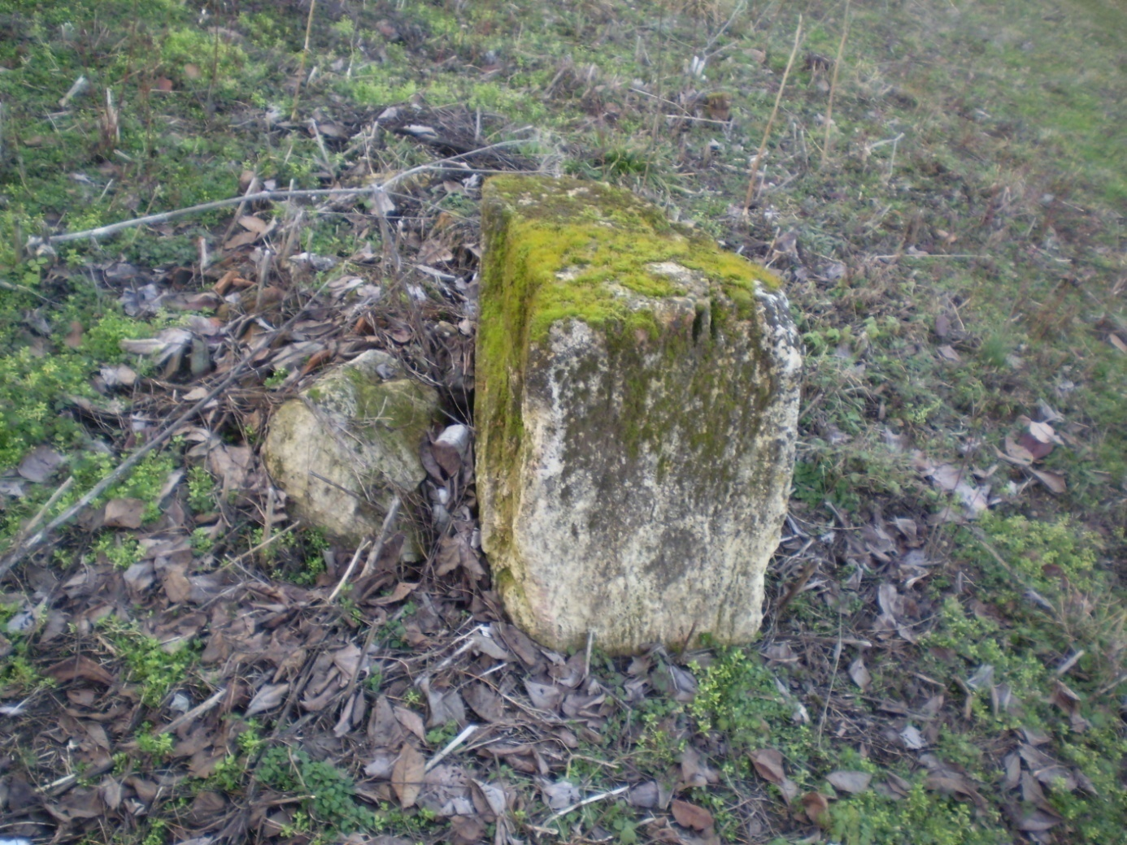
Foto 15: Oštećeni stećak koji j bio ugrađen u temelj stare kuće Jusufa Islamovića
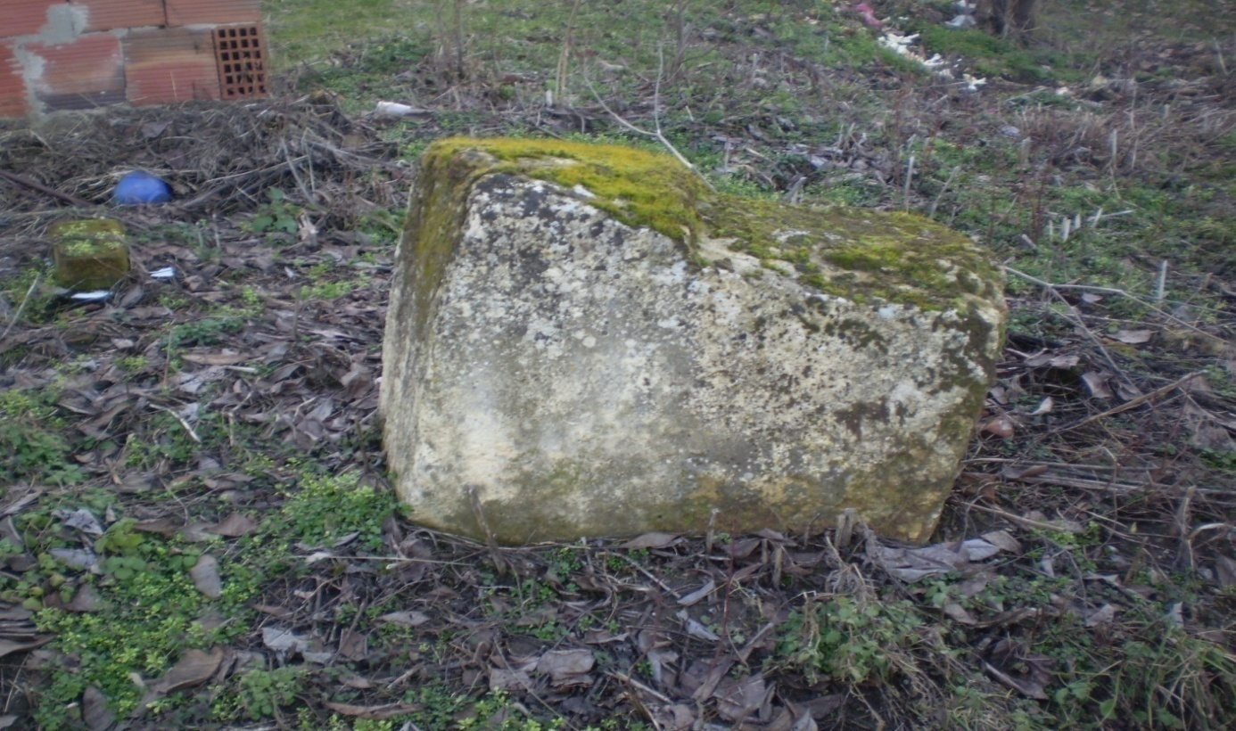
U centru naselja Kikači, uz samu obalu rijeke Gribaje, nalazi se plac Omera Mujanovića ( ) na kojem su vidljivi brojni ostaci oštećenih stećaka a koji su bili ugrađeni u temeljima porušene kuće i pomoćnih objekata. Odakle potiču ovi stećci, ne možemo pouzdano tvrditi, međutim, činjenica je da je veliki broj stećaka razbijen i ugrađen u navedene objekte. Najočuvaniji su stećci koji su ugrađeni u temelje hambara, dok su dijelovi ostalih razbacani po placu porušene kuće. Da bi se poptunije sagledalo stanje stećaka, neophodno je plac detaljno dubinski očistiti. (Foto 16 i 17)
Fotografija 16: Pomoćni objekat-hambar u centru Kikača sa ugrađenim stećcima u temeljima.
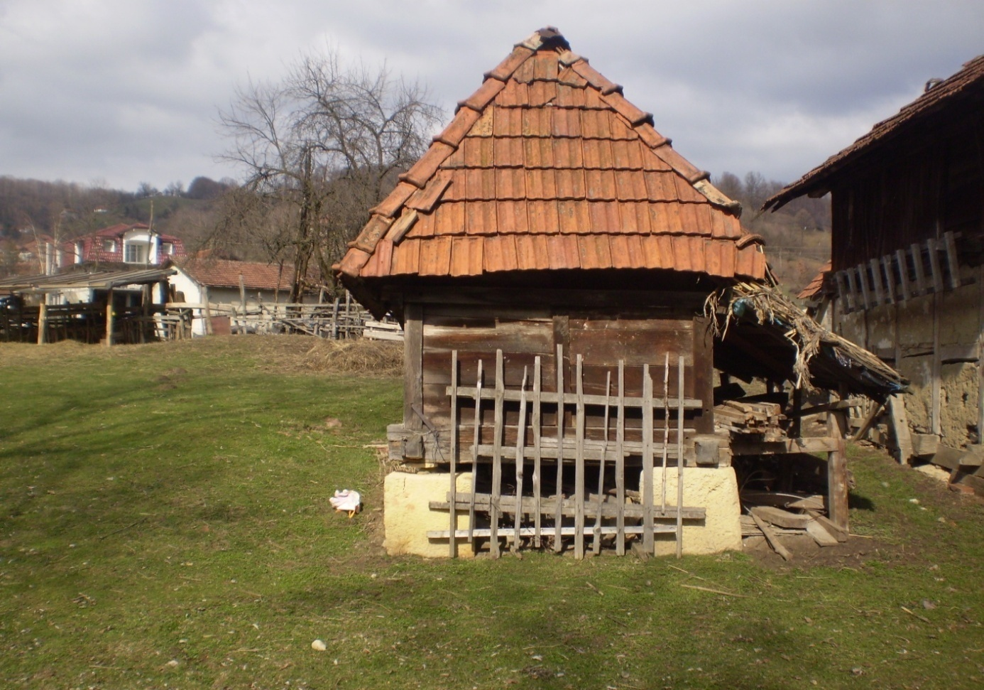

Fotografija 17: Ostaci oštećenih stećaka na placu porušene kuće Omera Avdića iz Kikača.
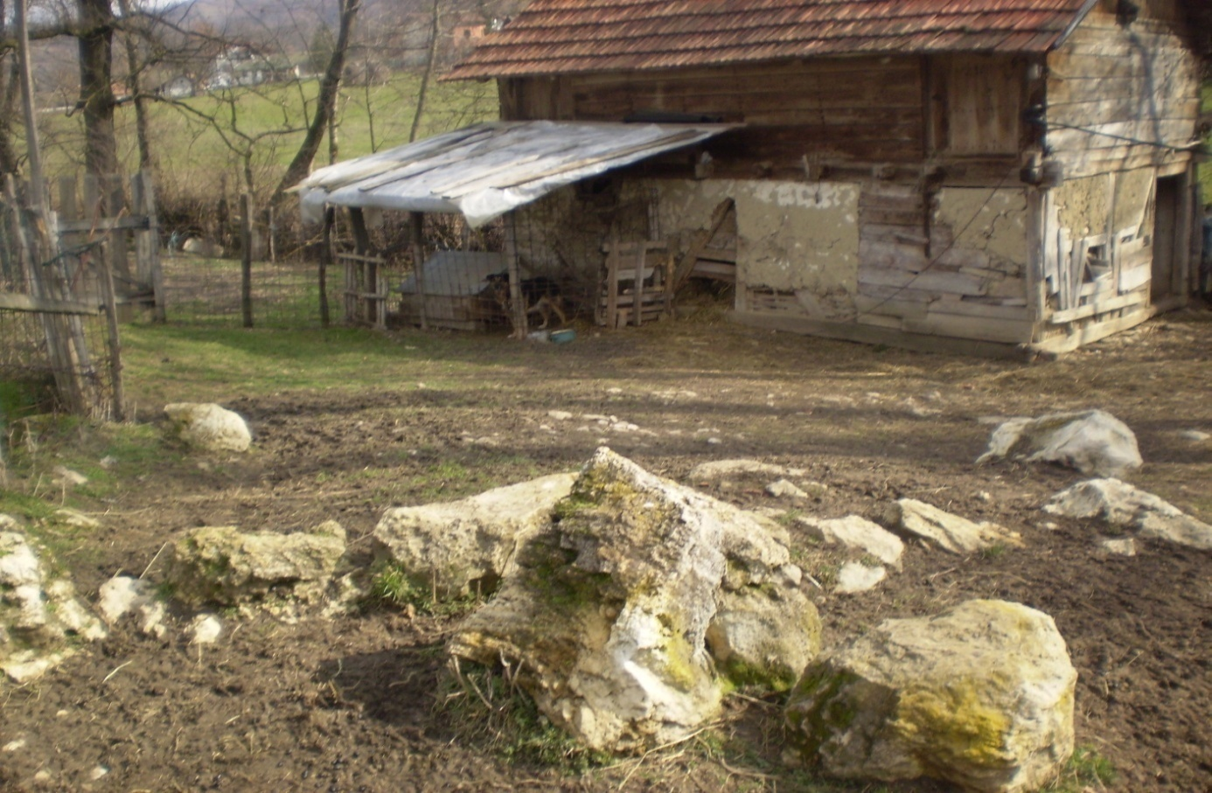

U naselju Gornji Kikači, do sada nije registrovana niti jedna nekropola stećaka niti postoje naznake o njihovom postojanju, jedino u temeljima jedne porušene kuće pronađen je jedan komad stećka na kojem su vidljivi ukrasi. (Prilog 18 i 19)

Fotografija 18: Stećak na lokalitetu Gornji Kikači sa ukrasima. Nije registrovan niti opisivan..
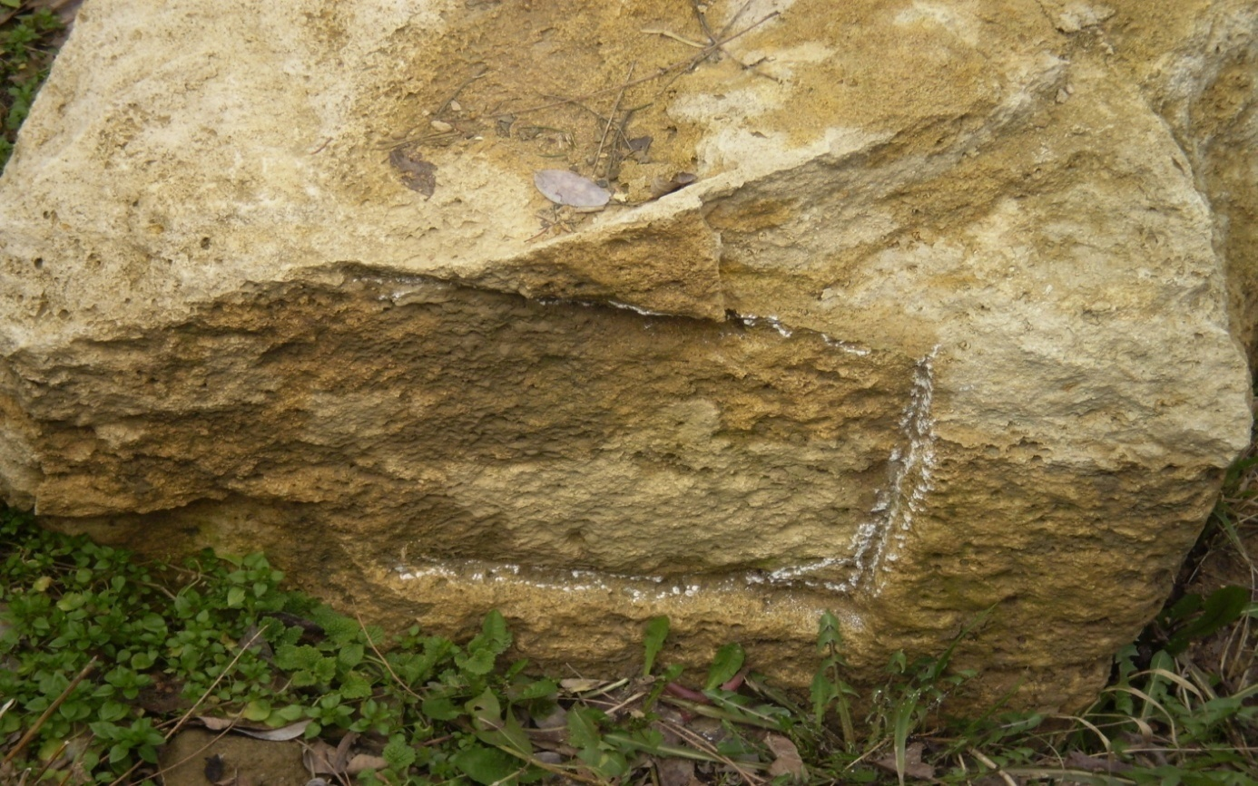
Fotografija 19: Prethodni stećak sa pogledom iz drugog ugla.
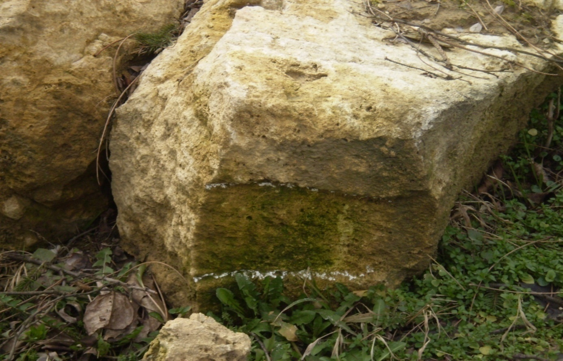

U samom centru Kikača, u avliji koja se graniči sa džamijskim haremom, nalazi se stara bosanska kuća sa pomoćnim objektima hambarom, štalom i sušarom ispod kojih se nalaze neoštećeni stećci i to dva stećka pod sušarom i jedan stećak pod kućom. Detaljniji opis je moguć jedino uz uklanjanaje pomoćnih objekata koje se nalaze na njima. Također, vrstu ni oblik stećka je nemoguće u potpunosti odrediti. (Foto 20)
Fotografija 20: Kuća Mahmuta Sakića sa pomoćnim objektima u čijim temeljima su ugrađena tri stećka
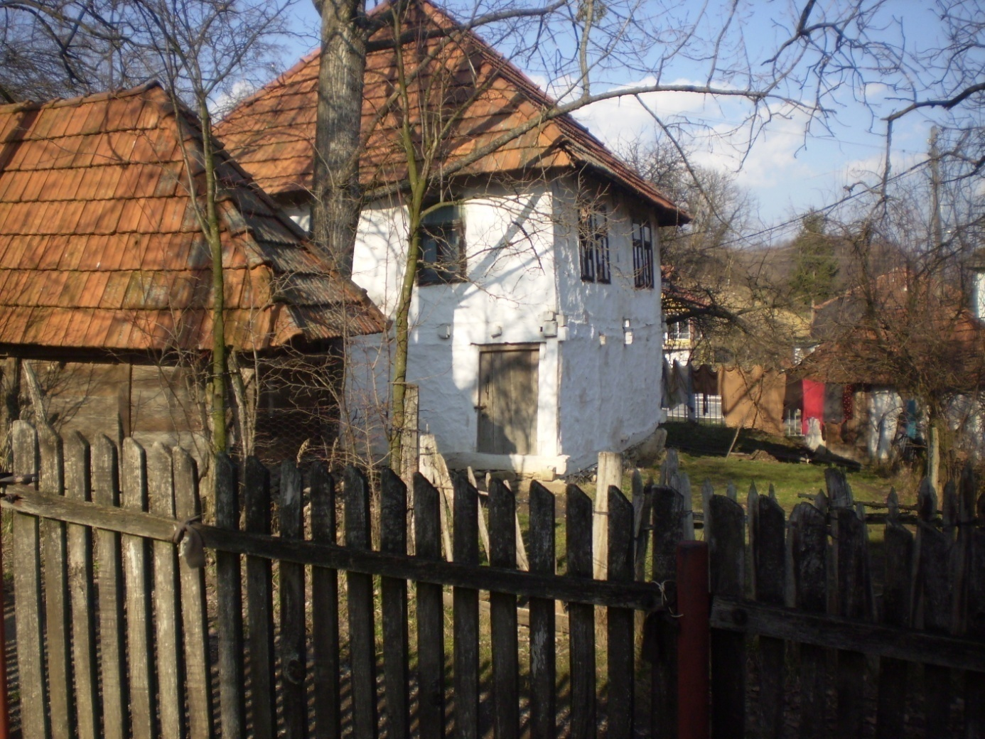

2.2. Lokalitet Šabino brdo
Šabino brdo zahvata veliki kompleks zemjlišta u Kikačima. Prema slivu rijeke Gribaje graniči se sa lokalitetom Kratelj dok se prema slivu Babajićkog potoka graniči sa lokalitetom Martezanovići. Na ovom prostoru koji je danas nenaseljen i čine ga većinom oranice i manje površine niske šume, nalaze se ostaci straih građevinskih objekata kao i tragovi starog mezarja. U starom mezarju na Šabinom brdu, još uvijek postoji jedan nadgrobni spomenik-nišan u obliku turbana.
Njegove dimenzije su 12x12x60 cm. Prema kazivanju Muje Sakića (1939), ostaci građevine i staro mezarje, je pripadalo familiji Šabić pa otuda i sam naziv mjesta Šabino brdo. Prema ovom kazivaču, a njemu je to prenio njegov otac, zbog bolesti kuge koja je nekada harala ovim prostorima, Šabići su se odselili sa ovog mjesta u današnje naseljeno mjesto Dubrave (Živinice).
U Dubravama danas postoji familija Šabić. U svojoj knjizi „Etnologija sjeveroistočne Bosne“, Kulenović, između ostalog spominje i familiju Šabić u Dubravama za koju nije mogao utvrditi odakle vode porijeklo. S obzirom na malu udaljenost Kikača i Dubrava, sasvim je moguće da familija Šabić iz Dubrava vodi porijeklo iz današnjih Kikača, odnosno sa lokaliteta Šabino brdo.

2.3. Lokalitet Martezanovići

Lokalitet Šabino brdo se prema slivu Babajićkog potoka graniči sa lokalitetom Martezanovići. I na ovom lokalitetu se nalazi mezarje „Martezanovići“. Mezarje je veoma staro o čemu svjedoče obrisi grobova-mezara koji su danas bez nišana uništenih ljudskom nebrigom. U više navrata, prilikom kopanja kabura - grobnih jama u novije vrijeme, pronađene su ljudske kosti-skeleti. Prilikom renoviranja izvora koji se nalazi u blizini ovog mezarja, pronađena su dva stara nadgrobna spomenika koja su bila ugrađena kao građevinski materijal. Samo mezarje se graniči sa njivom koja nosi naziv Potkojnica. Gotovo da uvijek potkojnice u svim mjestima graniče sa mezarjem. Mezarje Martezanovići je i danas aktivno a u njemu se kopaju- sahranjuju mještani današnjeg naseljenog mjesta Babajići.
Mezarje se nalazi na raskrsnici lokalnih puteva koji povezuju Kikače, Babajiće, Kundakoviće i Požarnicu. Prostor oko ovog mezarja je danas nenaseljen. Međutim, postoje tragovi koji ukazuju da je ovaj prostor bio nastanjen u prošlosti. Prema kazivanju Jusufa-Juse Babajića (19..) na ovom prostoru je živjela porodica Babajić. I danas se mogu uočiti tragovi stare kuće porodice Babajić koja se nalazila na njivi koja graniči sa samim mezarjem.
Prema istom kazivaču, Babajići su napustili ovaj prostor zbog bolesti kuge i nastanili se na obližnjem brdu iznad današnjeg tunela Čaklovići. Prema ovom izvoru, Babajići su se doselili na lokalitet Martezanovići iz Novog Pazara. To su bila dvojica braće Ibro i Ajdin Babajić oko 18.. godine. Ibro Babajić je bio djed kazivača Jusufa Babajića .
Na istom lokalitetu „Martezanovići“, je prema kazivanju Ferida Avdića (1938), nekada živjela i familija Husić (Hamzić). U vlasništvu ove familije je bio ogroman zemljišni posjed koji se prostirao od stare ceste- Babajića pa do Visa i Požarnice-Tuzla. Prema istom kazivaču, a njemu je to prenio njegov djed, Husići (Hamzići) su zbog kuge napustili ovaj prostor te se nastanili na obližnjem lokalitetu Podvinac (danas Kundakovići-Kikači). Kraj puta koji razdvaja Martezanoviće i Šabino brdo, nalazi se prirodni izvor vode koji prema tvrdnji mještana Kikača i Babajića nikad nije presušio. Sasvim je moguće da se ovim izvorom napajalo stanovništvo sve tri porodice koje su nekad živjele na ovom prostoru.
2.4. Lokalitet „Podvinac-Kundalovići“
To je manji zaselak u Kikačima koji je nekad bio zasebno naseljeno mjesto. Današnja putna komunikacija koja povezuje ovaj zaselak sa centrom Kikača, izgrađena je za vrijeme austrougarske uprave. Gradnja ovog puta je uvjetovana povezivanjem Kundakovića sa putnom komunikacijom Tuzla-Zvornik izgrađenom za vrijeme austrougarske uprave a koja je između ostalog prolazila i kroz Kikače dolinom rijeke Gribaje.
Do tog vremena ovo naseljeno mjesto je koristilo staru putnu komunikaciju koja je povezivala tuzlansku staru cestu koja je prolazila kroz današnje naseljeno mjesto Babajići, zatim Martezanovići, Šabino Brdo, Podvinac, Vis i Požarnicu. Stara putna komunikacija je prilikom prolaska novosagrađene ceste za vrijeme austrougarske uprave, izgubila svoj raniji značaj i pala u zaborav. Naziv Kundakovići je mlađeg datuma i potječe iz vremena austrougarske uprave. Ranije se ovo mjesto nazivalo Podvinac. Sam naziv toponima upućuje na to da je taj dio Kikača bio pod vinovom lozom. I danas su u živicama ovih njiva prisutni ostaci nekadašnjih vinograda, tj. podivljalo grožđe. Sam teren ovog dijela Kikača svojim oblikom i sastavom zemljišta te osunčanosti , ima idealne uvjete za uzgoj vinove loze. Adem Handžić, u svojoj knjizi „Tuzla i njena okolina u XVI stoljeću“, spominje i Kikače koji su pod istim nazivom spominju od 1512. godine. Isti autor navodi da je najznačajnija privredna grana bilo vinogradarstvo, dok je na drugom mjestu bila proizvodnja pšenice, a u uspjevalo je još ponešto prosa i zobi.
O starosti ovog naselja je veoma malo dokaza. Jedini tragovi prošlosti su mezarje, toponimi, nadgrobni spomenici-stećci koji se ne nalaze danas na izvornom mjestu, već u temeljima drvenih kuća a lokalno stanovništvo ne zna njihovu izvornu lokaciju izuzev nekoliko kazivača koji posjeduju određeno znanje o prošlosti ovog naselja. Mezarje u Kundakovićima se nalazi na uzvišenju iznad naselja koje danas ne postoji a nalazilo se sa druge strane tog mezarja na lokalitetu Selišta.
Prema kazivanju Ferida Avdića, u Selištima se nalazi njiva gdje je on obrađujući zemlju izorao volovskog zapregom ostatke stare nastambe kao i neke predmete koje on nije sačuvao. Prema ovom kazivaču i sam naziv toponima Selišta upućuje na to da je taj prostor u prošlosti bio naseljen. Mezarje je putevima razdvojeno na tri dijela.
O starosti mezarja svjedoče stari nišani koji se nalaze u samom mezarju na izvornom mjestu kao i nišani koji su prilikom čišćenja mezarja uklonjeni i danas se nalaze na gomili kraj puta.
Mezarje se graniči sa njivom koja nosi naziv Potkojnica. U Kundakovićima žive familije Husići-Hamzići, Avdići, Karići, Aljukići, Smajići, Husići i Islamovići.
- HUSIĆI-HAMZIĆI, imaju velike zemljišne posjede. Zemlja u njihovom vlasništvu se prostire od Martezanovića-naseljeno mjesto Babajići, pa do Visa-Tuzla po kazivanju Ferida Avdića (...)
Ove familije su su prvobitno bile naseljene na Martezanovićima pa su zbog bolesti kuge napustile to mjesto i nastanile se na Podvinac, tj. današnje Kundakoviće.
- AVDIĆI, također posjeduju velike zemljišne povrišne. Pored Avdića u Kundakovićima, postoje Avdići i u Gornjim Kikačima. Trenutno nema podataka o njihovom krvnom srodstvu.
- KARIĆI, imaju manje zemljišne posjede u svom vlaništvu. U odnosu na Avdiće i Husiće.
- ALJUKIĆI, su porijeklom iz Miljanovaca-Gaj. Ženidbenom linijom, tj. udajom dviju Avdićki za njih dvojicu, Aljukići su preselili u Kundakoviće-Kikače (na ženovinu) čime nastaju današnji Aljukići u Kikačima.
- SMAJIĆI, u Kundakovićima nisu starosjedioci. Prvog Smajića je njegova majka udajom u stomaku donijela u Kikače.
- HUSIĆI, današnje Husiće u Kundakoviće je izrodila žena Avdićka koja je bila udata na Lipovice u familiju Husić. Ona se vratila iz Lipovica na očevo imanje i iz tog braka sa sobom dovela dijete. Od tog djeteta će nastati današnji Husići.
- ISLAMOVIĆI, iz Kikača su porijeklom iz Spreča-Tojšića. Prema kazivanju Muje Sakića (1939) i Bege Sakića (1940), Islamović iz Spreča je oženjen Sakićkom iz Kikača te je došao da živi na ženovini, tj. u Kikače. Iz tog braka su se izrodili današnji Islamovići u Kikačima.
2.5. Lokalitet Donji Kikači
Ovaj prostor Kikača do dolaska austrougarske uparave u Bosnu bio je nenaseljen. Sastojao se od tri dijela, a to su Čifluk – današnja Rijeka, Mramor- današnji Gornji Sakići i Mujanovići, Polje-danas naseljeno familijom Đedovići i Avdibašići.
Prostor je služio kao poljoprivredno zemljište osim Mramora koji je bio nekropola stećaka, tj. srednjovjekovno groblje.
Cijeli prostor je imao idealne uvjete za bavljenje poljoprivrednom proizvodnjom s obzirom da se nalazi u dolini rijeke Gribaje. Dolaskom austrougarske uprave u Bosnu, dolazi i do gradnje putne komunikacije Tuzla-Zvornik koja između ostalog prolazi i kroz Kikače dolinom rijeke Gribaje. Prolazak puta će uvjetovati postepeno naseljavanje ovog dijela Kikača a koji će vremenom postati centar ovog naseljenog mjesta.
Na ovaj prostor se nastanjuju familije koje su ranije živjele u Gornjim Kikačima a to su Sakići koji se nastanjuju na prostoru Mramora i Čifluka, Mujanovići se nastanjuju na prostor Mramora, a nešto kasnije i Đedovići kao i Avdibašići napuštaju Gornje Kikače te se nastanjuju na lokalitet Polje.
U centru Kikača nalazi se mezarje Kavgara. Danas je to centralno mezarje u Kikačima, međutim po kazivanju starijih mještana u tom mezarju su se počeli kopati Đedovići. Urbanizacijom Donjih Kikača, odnosno migracijom stanovništva sa okolnih brda u dolini Gribaje i ostale familije se počinju kopati, tj. sahranjivati u ovom mezarju. Sa dvije strane mezarja Kavgara se graniči sa putevima. Put sa donje strane mezarja je stariji i potiče iz vremena Osmanlija, dok je put koji prolazi iznad današnjeg mezarja mlađi i potiče iz vreman austrougarske uprave. Austrougarska uprava je izgradila put kroz mezarje i tako ga podijelila na dva dijela. Onaj dio mezarja iznad puta vremenom je zaboravljen i zarastao u šumu, dok je dio mezarja između puteva i danas .... U šumi se mogu uočiti ostaci starih nišana koji su svjedoci zaboravljenog dijela ovog mezarja.

3. PORIJEKLO TOPONIMA
Osmanlije u svom prvom popisu spominju naseljeno mjesto Kikači pod istim imenom. Tačnije, kako navodi Handžić A. (1975), ovo selo se pod istim imenom spominje 1512. godine kao značajnije selo sa primučurom na čelu. Samo naselje je mnogo starije o čemu svjedoče brojni ostaci iz srednjeg vijeka-stećci kao i toponimi koji datiraju još od prije srednjeg vijeka. O samom porijeklu imena nema pouzdanih podataka izuzev kazivanja u narodu. Tako da mnogi ime Kikači povezuju sa kosom (kike), međutim ime bi se mogao dovesti u vezu sa toponimom Kik koji je čest naziv za uzvišenje-brdo u mnogim naseljima. Tako npr. postoji i gradina na uzvišenju koje se zove Kik, južno od naselja Šeher (Kalesija) i uzvišenje Kik iznad Vlasenice. Na području općine Kakanj iznad sela Brnjica nalazi se brdo zvano Kik moguće arheološko nalazište. (Izvještaj o stanju 111 kulturnih spomenika iz NGO)
Također, prema Mesihoviću, S. u Ilirikama, postoji gradina Kik u Rogatici. Osim ovioh lokaliteta poznato je da se iznad Bugojna na brijegu Kik nalazi srednjovjekovno utvrđenje. (Katalog turističkih potencijala Bugojno, D. Vakuf, G. Vakuf)
Smatramo da je objašnjenje imena u najužoj vezi sa uzvišenjem ili kikom. Samo ime Kikači predstavlja množinu što se može dovesti u vezu sa više uzvišenja i brda na kojima se nalaze kuće-zaseoci a pripadaju Kikačima. Na navedenim brdima čiji su toponimi, Ćivića brdo, Terzić brdo, Šabino brdo i Brdo nalaze se tragovi ranijih nastambi kao i starog mezarja na Šabinom brdu što jasno ukazuje na kontinuitet življenja na ovim prostorima. (Prilog nišan sa Šabinog brda)
Osim starog mezara na Šabinom brdu vidljivi su ostaci objekata a po kazivanju Muje Sakića (1939), to su ostaci kuća porodice Šabić. Prema istom kazivaču, ova porodica je nakon što je ovaj prostor poharala kuga, odselila u današnje Dubrave (Živinice). Danas u naselju Dubrave žive porodice sa prezimenom Šabić o čemu svjedoči i profesor Kulenović, S. ( ) koji, istražujući porijeklo porodica u Dubravama za porodicu Šabić nije imao objašnjenje odakle su porijeklom. S obzirom da se radi o relativno kratkom geografskom rastojanju, sasvim je moguće da porodica Šabić iz Dubrava, vodi porijeklo iz Kikača, odnosno sa Šabinog brda.
Kratelj, prema nekim izvorima znači drugo ime za kugu ili koleru.
Na osnovu austrougarskog katastarskog palna možemo zaključiti da na području današnje općine Klaesija u pet naseljenih mjesta se nalaze toponimi oji nose naziv Kratelj. Istražujući značenje ovog toponima došlo se do zaključka da kratelj predstavlja drugo ime za kugu ili koleru. Sama mjesta koja nose naziv Kratelj su tzv. kužna mjesta. Nakon haranja kuge u prošlosti, stanovništvo se povlačilo sa ovih mjesta i mijenja lokaciju stanovanja. Takva kužna mjesta u narodu su prozvana kratelji i u kasnijim fazama su uglavnom izgbjegavana kao lokaciju za gradnju naselja, kuća i sl. za stanovanje. Danas u to tzv. mere ili meraje i služe kao pašnjaci.

U Kikačima postoji lokalitet koji nosi naziv Kratelj. To je ogroman kompleks zemljišta koji nije u privatnoj svojini a služi za ispašu stoke lokalnom stanovništvu. Potrebno je istaći, da taj lokalitet, iako se nalazi na atraktivnom mjestu u selu, nije naseljen niti urbaniziran. Razloga za to je više, a osnovni je strah od kuge koji je bio kod starijih generacija koje su je upamtile a kod narednih, bilo je uvriježeno mišljenje da je veliki grijeh uzurpirati meru ili meraju te da će onoga ko ugradi meru, stići velika kazna (bolest stoke, čeljadi i sl.). Kratelj se graniči sa lokalitetima Terzića brdo, Šabino brdo, Martezanovići gdje postoje materijalni tragovi starih nastambi, kuća a za koje lokalno stanovništvo tvrdi da su tu živjele porodice koje je pomorila kuga kao i porodice koje su u strahu od iste, napuistile ovo mjesto. Na osnvovu svega navedenog možemo zaključiti da je prostor u Kikačima od rijeke Gribaje do tzv. Stare ceste, današnji Babajići, nekada bio nastanjen te da je kuga osnovni razlog migracije stanovništva sa ovih loklaiteta.

4. PREGLED LOKACIJA GDJE SE NALAZE STEĆCI U KIKAČIMA

LOKACIJ A | BROJ NAĐENIH STEĆAKA
Čifluk- Rijeka | 1
Gornji Kikači | 1
Mezarje Kavgara - Kikači | 1
Mramor - Mujanovići | 2
Mramor – Sakići | 3
Plac Huse Islamovića - Kundakovići | 2
Plac Ibre Husića- Kundakovići | 1
Plac Mahmuta Sakića – Mramor - Sakići | 3
Plac Mustafe Husića - Kundakovići | 1
Plac Omera Avdića - Kundakovići | 2
Plac Omera Mujanovića - Kikači | 2
Plac Safije Aljukić - Kundakovići | 1
Stadion Kikači | 1
Zabrdje - Njiverica | 2
Ukupno | 23

Od ukupnog broja (23) 15 stećaka je neoštećeno, dok je presotalih 8 stećaka manje-više oštećeno. Od ukupnog broja pomjerenih sa svoje prvobitne lokacije je 21, dok su na izvornom mjestu samo 2 stećka, a to su oni koji se nalaze u Njiverici-Zabrdje.

5. ZAKLJUČAK

Na osnovu sačuvanih stećaka, rijetkih kazivača u ovom mjestu i Austrougarskog katastarskog plana iz 1885. godine, može se zaključiti da je u Kikačima postojala jedna velika nekropola stećaka koja je zauzimala ogroman prostor a to je današnja mahala Gornji Sakići, harem džamije i mahala Mujanovići koja se nalazi u blizini džamije kao i okolne njive oko ovih mahala. Cijeli taj prostor bila je nekropola stećaka. Nažalost zbog urbanizacije jer je taj prostor pogodan za gradnju stambenih objekata, došlo je do uzrupacije istog prostora. Danas je ta nekropola uništena a svi stećci su pomjereni sa svog prvobitnog ležišta. Pored ove velike centralne nekropole stećaka, postoji i druga koja se nalazi u Zabrdju Njiverice i u kojoj se danas nalaze dva sačuvana stećka na izvornom mjestu. Treća lokacija je Čifluk-Rijeka gdje se nalazio usamljeni stećak sa natpisom. Svi stećci koji su korišteni kao građevinskim materijal u gradnji starih bosanskih kuća i pomoćnih objekata u ovom mjestu potiču sa lokaliteta Mramor tj. najveće nekropole u ovom mjestu.

Od 23 stećka, ranije je registrovano 5 od čega su jedan registrovali Vuletić i Truhelka a 4 Haliliović i Zulić. Zadnjim istraživanjem je registrovano 18 stećaka i isto tako otkrivena je jedna nepoznata nekropola koja se nalazi na lokalitetu Njiverica-Zabrdje. Posebnu važnost predstavlja pronalazak stećka koji je ranije registrovan u stručnoj literautturi a za koji se tvrdilo da je unišeten. Pored ovog stećka, ovim istraživanjem pronađen je još jedan stećak koji je dosta uništen a koji se nalazi na lokaciji Mramor-Mujanovići.

Na osnovui sačuvanih i pronađenih stećaka, možemo zaključiti da je ovo mjesto u srednjem vijeku bilo gusto naseljeno a o čemu i pored stećaka, svjedoče i nazivi toponima u ovom mjestu a koji potiču iz srednjeg vijeka kao šti su Vinac, Podvinac, Podvinice i dr.

6. IZVORI I LITERATURA
- Austrougarski katastarski plan 1885.
- Bešlagić, Š. (2004): Leksikon stećaka, Sarajevo.
- Handžić, A. (1975): Tuzla i njena okolina u XVI vijeku, Sarajevo.
- Izvještaj o stanju 111 kulturno-historijskih spomenika iz NGO
- Katalog turističkih potencijala Bugojno, G. Vakuf i D. Vakuf
- Kazivanja Bege Sakića (1940) i Nezira Fatića (1947)
- Mesihović, S. ( ): Ilirike
- Mujezinović, M.(1998): Islamska epigrafika u Bosni i Hercegovini, Sarajevo.
- Služba za katastar Općine Kalesija, 2013.
- Tosunbegović, Dž. (2007): Gornja Spreča, Kalesija.
- Halilović, S. (2003): Kalesija – crtice iz kulturno-historijske prošlosti, Kalesija.
- Kulenović, S. (1995 ): Etnologija Sjeveroistočne Bosne, Muzej Istočne Bosne, Tuzla
- Handžić, A. (1975 ): Tuzla i njena okolina u XVI stoljeću, Svjetlost, IP, Sarajevo

